​外交杯葛，搔不着痒处

原创 简思智库 [简思智库](javascript:void(0);)

**简思智库**

微信号 GNSSTT

功能介绍 策者简也，思而后行。

2021-12-14[原文](https://mp.weixin.qq.com/s?__biz=MzUyNzQyMzYwNQ==&mid=2247490056&idx=2&sn=bbb3852665ae60f8930acfdd618c5638&chksm=fa7e9b12cd09120487f353361edead7c6c923974c27cea5d2f46b20d1cbbe4a28a5ef0103055&scene=27#wechat_redirect&cpage=370) 发表于

收录于合集



点击蓝字关注我们



特约作者：黄丽君

**简思智库有话说：**

外交杯葛对于北京冬奥毫无意义，少来些这样的官员也正好减轻北京疫情防控的工作压力。

属「五眼联盟」的美国发起外交杯葛北京冬季奥运会，随之英国、澳洲、加拿大纷纷附和，宣布不派官员出席北京冬奥。

据报道，日本首相岸田文雄将考虑各国动向后判断如何应对。

欧洲方面对美国的号召态度冷淡，法国表明不会杯葛，德国似乎最终也不会杯葛。

亚洲的南韩也不杯葛，这个外交杯葛看来也是「五眼联盟」的玩意，将所有事政治化也是美国的强项。

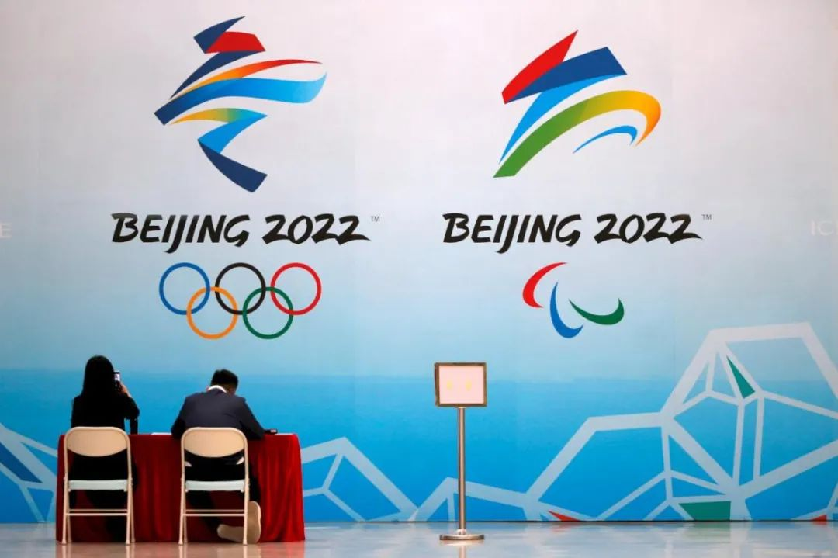

据外媒报道，美、英、加、澳以政治理由杯葛北京冬奥，声称不派官员参加开幕式、闭幕式和冬奥期间的一些活动，是有鉴于中国大陆迫害新疆维吾尔族，又扼杀香港民主，杯葛是以示抗议，美国更有参议员称外交杯葛做得不够彻底，应该全面杯葛北京这个「种族灭绝」运动会。

以美国为首的「五眼联盟」中四个国家采取外交杯葛，纽西兰以疫情为由而不是政治理由不派员参加冬奥。

美、英、加、澳不派官员出席冬奥，而只让运动员参加比赛，相信这是国内的考虑。

若他们连运动员也指令要杯葛冬奥，国内的反应会热烈拍手支持吗？四国政府不会有压力吗？

搞所谓的外交杯葛，不过是巧立名目，摆摆姿态，象征四国政府不认同中国政权做了他们相信的违反人权所为。

四国外交杯葛是否旨在让北京冬奥去掉四国的官方色彩？

假如这真是四国的逻辑的话，四国有没有想到除了官员是官方象征之外，非官员的官方象征，包括升起美、英、加、澳国旗，以及奏起四国国歌的环节，会否也来一个杯葛？

四国运动员若赢得奖牌，是否不应奏国歌、升国旗，以显示彻底去掉在北京冬奥中的四国官方色彩？

对于一个国家来说，是国旗、国家的官方象征意义大？还是哪些经常会被替换的官员象征意义大？

外交杯葛，说到底不过是一场搔不着痒处的闹剧。

美国要在国际层面保持反中立场的温度，便要左拼右凑地找些新玩意令中国尴尬，但在北京冬奥搞外交杯葛，有点自暴其短，在国际间也吵不出一场瞩目的舆论战，好搞唔搞，会否得不偿失，到北京冬奥闭幕后相信大家可以看得清楚了！

**不念过去**

**END**

**不畏将来**



黄丽君，香港资深政治经济政策研究者。

欢迎您投稿原创文章到简思智库，让您的声音被更多人听到



请长按下方二维码添加简思智库工作微信投稿。（或搜索添加微信ID：**GTT_CN**）



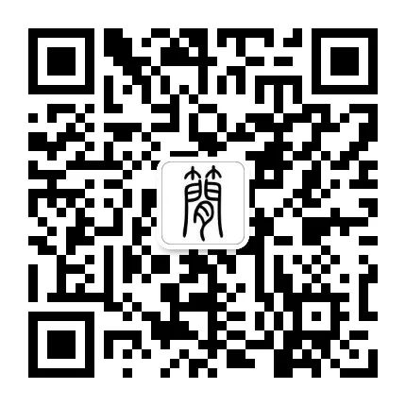



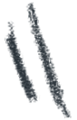

**感谢阅读，请关注我们，或点右下角“赞”和“在看”分享。**



### 精选留言

用户设置不下载评论